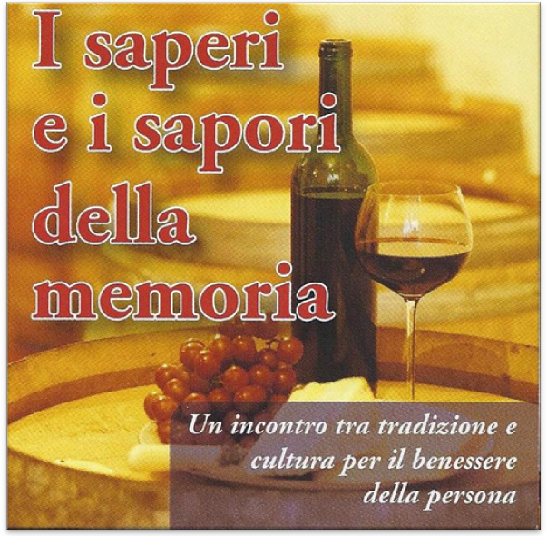
Dall’incontro tra le associazioni “Per non sentirsi soli”,”G.P. Vecchi” e “Slow Food” nasce questo ciclo di iniziative per parlare alle persone della MEMORIA.
La memoria ci rende quello che siamo. E’ la capacità cognitiva che ci contraddistingue come persone. E’ il racconto delle tradizioni di una volta e della nostra cultura contadina.
E nell’ Emilia la cultura della memoria passa anche attraverso il cibo perché come diceva Virginia Wolf “ Uno non può pensare bene, amare bene, dormire bene, se non ha mangiato bene”.
Ecco allora la proposta di momenti dove riscoprire i cibi della tradizione che permettono anche un benessere fisico che preserva e nutre la memoria.
A partire dalle 19.30 Modena-Polisportiva Madonnina via
- Laboratori sui vini frizzanti con metodo tradizionale
- Storie e Poesie della tradizione modenese
- Giochi da e per la memoria a cura di Giovani nel Tempo e dell’associazione G.P.Vecchi
Mostra fotografica su “Frutti e razze da salvare” a cura della Amministrazione Provinciale.
Alle 20.30 Cena della memoria in
stile modenese a cura di ”Lanterna di Diogene”
Venerdì 16 maggio2014 MENU della Memoria

Antipasti:.
- insalata di farro con pomodorini.
3 diverse verdure crude o cotte condite in differenti modi.
Pimi
- Tortelloni ricotta di capra e ortica.
- Maccheroni al pettine con ragù di magoni.
Secondi
- Sformato di ricotta con aceto balsamico tradizionale.
- Roast beef di vacca bianca modenese
Contorni
- patate al forno
Dolci
- Crostata.
- Torta Tenerina.
VINI:
- Lambruschi, e vini bianchi della tradizione Modenese.

Euro 25.00
Alla serta parteciperà con riflessioni sul cibo e la memoria il prof. Mirco Neri direttore della cattedra di geriatria dell’Università di Modena e Reggio
Promotori associazioni:
- G.P. Vecchi
- Per non sentirsi soli-
- Slow Food- Condotte di Modena eVignola e valle del Panaro
- Con il contributo di:

- Regione Emilia Romagna
- Servizio Sanitario Regionale E.R.
- Unione Comuni Terre di Castelli
- Centro Servizi per il volontariato
- Olimpia Vignola
- Polisportiva Madonnina
Info e prenotazioni:saporisaperimemoria@gmail.it – cell:3490852169
Con il contributo della “Fondazione Di Vignola”-Progetto “Dall’ Inizio Alla Fine”
2°
serata

